Город мечты
К 50-летию города Апатиты

Очень скоро апатитчане будут праздновать пятидесятилетие своего славного города. 7 июля 1966 г. Указом Президиума Верховного Совета РСФСР рабочие поселки Апатиты и Молодежный пригородной зоны г. Кировска были преобразованы в город Апатиты областного подчинения.
В архивных документах, к которым мы обратимся сегодня, имеются сведения о том, что за годы существования этих поселков вопрос о возможности, целесообразности и даже необходимости образования города на данной территории поднимался и обсуждался не один раз. О его рождении мечтали несколько поколений северян.
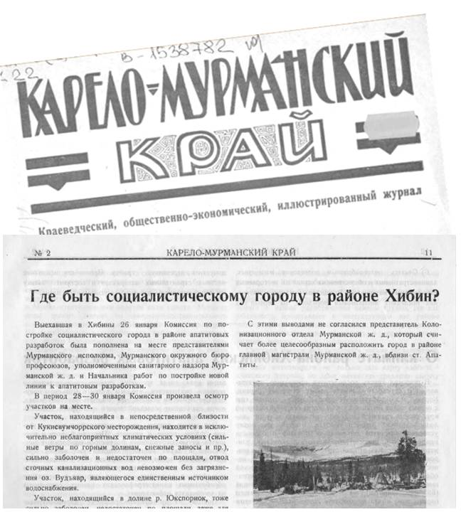
Впервые это случилось в январе далекого 1930 г. Для мощного горнорудного предприятия, треста «Апатит», быстрыми темпами развивавшегося в районе апатитовых разработок в Хибинах, решено было создать новый социалистический город. Подбором территории для него занималась правительственная комиссия с участием представителей Мурманского окрисполкома и Колонизационного отдела Мурманской железной дороги.
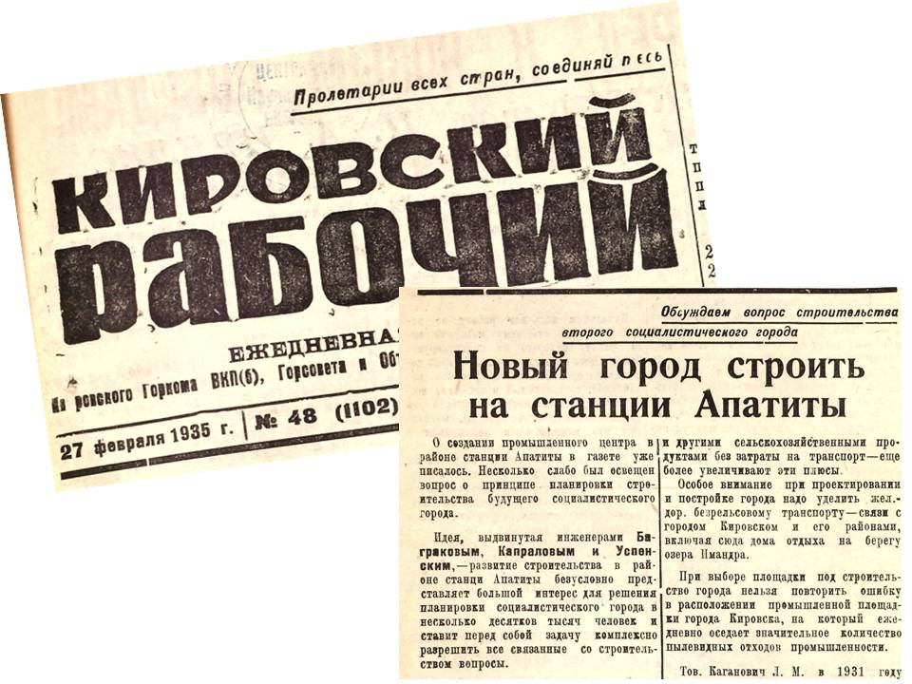Как сообщал в феврале 1930 г. краеведческий общественно-экономический журнал «Карело-Мурманский край», комиссия рассмотрела три возможных площадки для строительства города. Первый участок – в непосредственной близости от Кукисвумчоррского месторождения – имел исключительно неблагоприятные климатические условия в виде сильных ветров и снежных заносов. Второй, в долине реки Юкспориок, при его хорошей защищенности от ветра был сильно заболоченным и недостаточным по площади. За третьим же участком, вблизи станции Апатиты, признавались явные преимущества: «благоприятные климатические, топографические и прочие условия, а также выгоды, связанные с расположением на основной железнодорожной магистрали». Но его отдаленность на двадцать километров от апатитовых разработок явилась непреодолимым препятствием для начала строительства здесь города в 1930 г. Согласно выводам правительственной комиссии, Колонизационному отделу Мурманской железной дороги данную территорию следовало использовать «для организации совхозов и колхозов в целях удовлетворения населения города местными продуктами питания».
Несколькими годами позже, когда в г. Кировске появилась проблема запыленности городской атмосферы отходами производства апатито-нефелиновой обогатительной фабрики, которая оказалась в черте города, в газете «Кировский рабочий» инженерами Баграковым, Капраловым и Успенским был поднят вопрос о целесообразности строительства нового социалистического города на несколько десятков тысяч человек в районе станции Апатиты. В статье «Новый город строить на станции Апатиты», которую газета напечатала 27 февраля 1935 г., инженер Б. Углов отмечал, что при строительстве нового города необходимо изначально постараться избежать такой ошибки, как близкое расположение жилых районов от промышленной зоны. По его мнению, в добавление к уже названному положительному факту близости будущего города к Кировской железнодорожной магистрали, к преимуществам этой территории следует отнести также живописность района, его благоприятный рельеф, окруженность лесными массивами, а также близость красивейшего северного озера Имандра. И действительно, начиная с 1930-х гг., на берегах этого удивительного водоема были построены многочисленные дома и базы отдыха для детей и трудящихся Заполярья. Но город строить здесь на стали.
И, наконец, к середине 1950-х гг., когда восстановленная после Великой Отечественной войны экономика страны потребовала значительного расширения апатитового производства, на территории будущего города Апатиты началось строительство Кировской государственной районной электростанции (ГРЭС), новой апатит-нефелиновой обогатительной фабрики, было организовано одно их крупнейших в области строительных предприятий – трест «Апатитстрой». Одновременно с поселком Апатиты здесь, на расстоянии 1,5-2 км друг от друга, появились и стали быстро развиваться новые рабочие поселки: Молодежный, Белореченский и АНОФ-2.
В докладной записке председателя Кировского горисполкома в Мурманский облисполком от 24 апреля 1958 г. приведены экономические и социальные обоснования необходимости образования здесь нового города районного подчинения. Вот что мы читаем в этом архивном документе: «Апатитский поселковый Совет депутатов трудящихся был образован 20 августа 1935 года с численностью населения 3,5 тысячи человек. На территории поселкового Совета не было промышленных предприятий. В настоящее время на территории поселкового Совета имеется 5 промышленных предприятий, 3 строительных организации, 2 подсобных хозяйства, колхоз, 3 научных учреждения, большая сеть торговых предприятий, школ, детских, культурно-просветительных и бытовых учреждений. […] Апатитский поселковый Совет депутатов трудящихся в настоящее время, из-за возросшего объема экономики и культуры, не в состоянии обеспечить полное всестороннее руководство и контроль за работой учреждений, организаций и предприятий. Это вызывает необходимость образовать город районного значения, который необходимо основать на поселках Апатиты, I стройрайон (Пригородная улица), АНОФ-2, Тик-Губа, Белореченский, Молодежный». Предлагался даже вариант названия новому городу – «Апатитск». (ГОКУ ГАМО в г. Кировске. Ф. Р-7. Оп. 1. Д. 312. ЛЛ. 49-53. Подлинник.)
Но и в этот раз город не родился. Итогом данного ходатайства Кировского горисполкома можно считать решение Мурманского облисполкома от 13 августа 1959 г. об отнесении населенных пунктов Молодежный, Белореченский и апатит-нефелиновой фабрики-2 пригородной зоны города Кировска к категории рабочего поселка с наименованием «Молодёжный». (ГОКУ ГАМО в г. Кировске. Ф. Р-7. Оп. 1. Д. 386. Л. 47. Копия.)
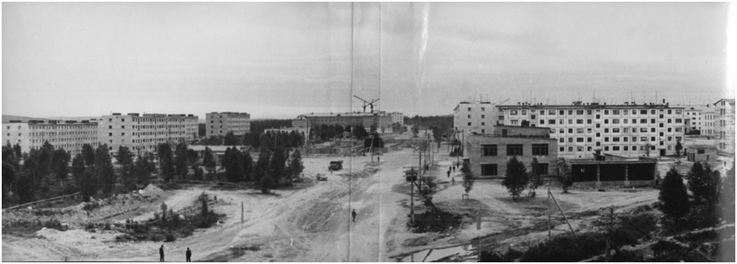
Изо дня в день растет Новый город. 1963 г.
ГОКУ ГАМО в г. Кировске. Ф. Р-520. Оп. 1. Д. 1110.
И только когда численность жителей поселков Апатиты и Молодежный превысила 35 тысяч человек, в июле 1966 г. был, наконец, образован город Апатиты. Статус города областного подчинения послужил основанием для того, чтобы в территорию, административно подчиненную Апатитскому горисполкому, были включены 42 населенных пункта, 2 поселка городского типа и город Ковдор – районного подчинения. В городе и пригородной зоне функционировали 14 промышленных предприятий различных министерств и ведомств, сельское хозяйство было представлено двумя колхозами и четырьмя подсобными хозяйствами, которые занимались развитием молочного животноводства и птицеводством, а также откормом свиней.
На 1 ноября 1967 г. численность населения в городе и пригородной зоне составила 69378 человек, в том числе в городе Апатиты – 40431. (ГОКУ ГАМО в г. Кировске. Ф. Р-7. Оп. 1. Д. 312. ЛЛ. 49-53. Подлинник.)
Итак, архивные документы позволили нам убедиться в том, что мечты о новом городе в Хибинах, рожденные в далекие 1930-е гг. и пронесенные через десятилетия, нашли свое воплощение в июле 1966 г.

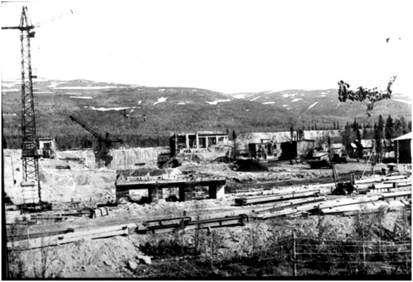
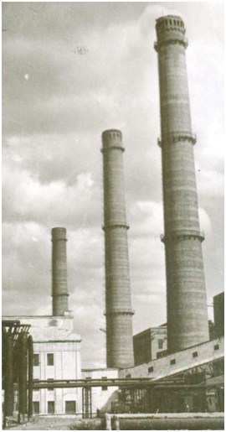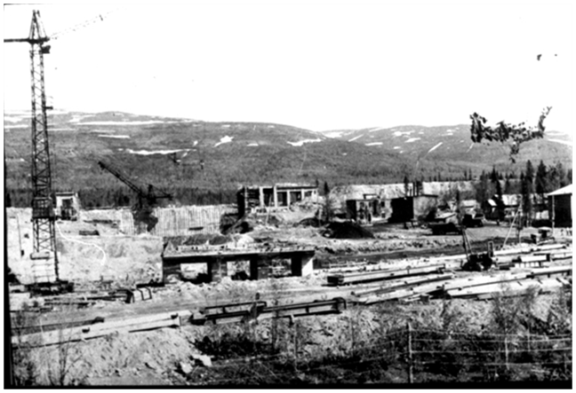
Кировская ГРЭС
ГОКУ ГАМО в г. Кировске.
Ф. Р-19. Оп. 2. Д. 305.
Панорама строительства АНОФ-2. 1962 г.
ГОКУ ГАМО в г. Кировске. Ф. Р-42. Оп. 6. Д. 457.
Материал подготовила
ведущий архивист ГОКУ ГАМО в г. Кировске Т.И. Подгорбунская

